МАОУ «Юридическая гимназия им. М. М. Сперанского» № 9

Сочинение
На тему: «Профессия моей мечты».

Выполнила: ученица 10 «А» класса
Маслова Влада

Руководитель: Крючкова Елена Васильевна
Преподаватель обществознания

Ростов-на-Дону 2019 г.

Содержание
- Введение……………………………………………………………………3
- Профессия-дознаватель…………………………………………………....4
2.1 Исторические корни профессии………………………………………… 7
3. Розыск пропавших без вести детей………………………………… …... 7
4. Гражданская позиция……………………………………………………..11
5. Анкетирование…………………………………………………………….11
6. Заключение………………………………………………………………...13
7. Источники………………………………………………………….............14

Введение

Справедливость заключается
в том, чтобы воздать
каждому своё
© М. Т. Цицерон

Жизнь каждой страны регулируется законами. Они издаются на протяжении нескольких тысячелетий. Древние римляне считали, что закон должен помогать, защищать, охранять. А древнегреческий философ Хризипп утверждал, что закон есть царь всех человеческих дел.
В нашей стране много замечательных законов и главный из них - права и свободы человека и гражданина, который гарантирует нам Конституция Российской Федерации. Для человека права и свободы – это инструмент самореализации. Для власти - человек, его права и свободы являются ценностью. Поэтому баланс между обществом и властью может быть тогда, когда есть наличие общей идеи и цели. Вольтер высказал мысль, что человек свободен в рамках закона.
Россия - наш дом, наш край, наша Отчизна. Гражданский мир, согласие, справедливость и правопорядок зависят от законопослушания народа. Охранять законность, защищать права и свободы человека призваны Правоохранительные органы, где одно из главных мест занимают Органы Внутренних Дел и являются многофункциональными правоохранительными органами.
Они выполняют огромный объем работ: обеспечение личной безопасности граждан; защиту прав, свобод и законных интересов; предупреждение и предотвращение правонарушений; обеспечивают общественный порядок, охрану; выявление и расследование преступлений тоже их задача. Специальные подразделения органов внутренних дел занимаются безопасностью дорожного движения.
Органы ОВД входят в систему МВД - органа исполнительной власти. Министерство осуществляет высший контроль за всеми структурными подразделениями. Без соблюдения законов невозможно построить цивилизованное общество. И пока существует преступность -деятельность правоохранительных органов актуальна.
Без соблюдения законов невозможно построить цивилизованное общество. Работа органов правопорядка необходима для того, чтобы сделать страну безопасной, а нашу жизнь защищенной.

Актуальность: Считаю, что проведенные исследования службы органов дознания, методы и полномочия дознавателя в борьбе с преступностью, важность их работы по розыску пропавших без вести детей актуальна потому, что от эффективной деятельности их труда зависит безопасность каждого ребенка и всех жителей нашей страны.

Цель:
- изучить способы профилактических мер по предотвращению преступлений, совершаемых в отношении несовершеннолетних, меры их защиты и помощь органов дознания детям, попавшим в беду.
- привлечение внимания окружающих с целью содействия и оказания помощи правоохранительным органам.

Профессия-дознаватель и ее социальная значимость

Уменьшение статистики преступлений - заслуга многих взаимодействующих органов, государственных структур, общественных организаций и отдельных граждан. Противостоять преступности призваны и органы дознания - государственный орган и должностные лица, уполномоченные осуществлять дознание и иные процессуальные действия. Дознание - одна из форм предварительного расследования. Это перспективная и развивающаяся служба. Я учусь в юридической гимназии и планирую поступить в институт МВД России. Мечтаю заниматься розыском пропавших детей т. к. меня очень волнует эта тема, хотя понимаю, что органы дознания занимаются раскрытием множества других преступлений. Хотела бы работать дознавателем. Органами дознания являются: органы внутренних дел, органы Федеральной службы судебных приставов, командиры воинских частей и соединений, органы государственного пожарного надзора. Но основным органом дознания является полиция. Именно она рассматривает заявления о совершении преступлений.
Предварительное расследование подразделяется на 2 формы: дознание и предварительное следствие. Между ними имеются сходства и различия. Сходства: они выполняют одни и те же задачи применительно к различным видам уголовных преступлений. Обязаны возбуждать уголовное дело в пределах своей компетенции.

Различия: Дознание и предварительное следствие осуществляется разными органами. Согласно требованиям, определен порядок возбуждения уголовного дела. Орган дознания возбуждает уголовное дело, производит по нему неотложные следственные действия и в десятидневный срок передает дело следователю, который осуществляет дальнейшее производство по делу.

Права дознавателя: Производить уголовно-процессуальную и оперативно-розыскную деятельность в области своей компетенции, производить выемку документов и предметов; может назначить экспертизу; имеет право на получение информации, проведение допросов, очных ставок. В том числе занимается поиском пропавших людей. Его задачей является быстрое и полное раскрытие преступлений. На органы дознания не распространяются правила процессуальной самостоятельности следователя. Но также, как и следователь, он может обжаловать указания и решения у вышестоящего прокурора.
Необходима моральная и этическая подготовка при выборе этой профессии. Важно понимать, что все действия и решения дознавателя могут влиять на судьбы людей. И ошибка в работе может обернуться трагедией для человека.

В настоящее время произошло увеличение преступлений совершенных несовершеннолетними. Это связано с плохим воспитанием и бездействием родителей, недостаточным влиянием школы на правовое мировоззрение детей, отрицательное уличное окружение, неблагополучие в семье. Свидетельством служит снижающаяся возрастная планка, преступность «молодеет», подростково-малолетняя группа 14-16 лет. Продолжает процветать детская беспризорность и это социально-психологическая проблема нашего общества. С несовершеннолетними должны работать многие специалисты - психологи, воспитатели, юристы, но зачастую происходит так, что их нет рядом. Иногда случается, что эти функции берет на себя дознаватель.

В этой профессии понадобятся: профессионализм, выдержка, самообладание, терпение, аналитическое мышление, сострадание и еще много положительных качеств, особенно, когда речь идет о малолетних преступниках или детях, могущих совершить преступления. Самыми общими правилами, условиями и предпосылками успешного выполнения всякой деятельности являются знания, умение и заинтересованность в конечном результате людей занятых данным видом деятельности. Знания могут приобретаться в процессе специальной подготовки, собираются длительное время в процессе практической деятельности.

Умение формируется практикой, выступает следствием опыта. Деятельность юриста не является простой и однонаправленной работой. Любой работник в области юриспруденции, будь то дознаватель, следователь, судья, прокурор, работник полиции, заинтересован не только в быстром, эффективном пресечении правонарушения, но и в том, каким будет политический резонанс и как это скажется на его статусе, карьере, какие потребует усилия и насколько они будут компенсированы полученным результатом. Бережное умение обращаться с человеком означает, что юрист должен обладать способностью и умением выбрать из «совокупности справедливостей» ту справедливость, которая соответствует жизненным потребностям конкретного индивида, к которому применяется строгий закон.

Очень важно в профессии, говорит наука «юридическая деонтология» уметь бороться с профессиональной деформацией - это заимствование приемов, способов, образа жизни, действий от своих подопечных, подозреваемых и преступников, создание мировоззренческо-этических, общекультурных предпосылок для того, чтобы юрист (следователь, дознаватель, судья, прокурор, работник милиции) всю жизнь контактирующий с преступниками не перенял образа жизни тех, с кем общается. Сюда очень подходят слова Омара Хайяма: «Чтоб мудро жизнь прожить знать надобно не мало… Два важных правила запомни для начала: Ты лучше голодай, чем что попало есть и лучше будь один, чем вместе с кем попало…». Работник, призванный по существу своей профессии стоять на страже интересов граждан, не может унижать и грубить. Это, как правило, является низким уровнем правовой культуры. В юридических учебных заведениях успешно развивают учение о фронезисе - трактуется как практическая мудрость. «Гуманистическое знание и умение бережно общаться с человеком». Аристотель © Профессия дознаватель, не просто профессия – это призвание.

«Выберите себе работу по душе и вам не придется трудиться ни одного дня в своей жизни». Конфуций © Другими словами - счастлив тот человек, который любит свою работу.

Мне еще предстоит закончить учебу в гимназии, а потом прийти к окончательному решению в выборе профессии. Думаю, что буду работать в органах дознания. Смогу бороться с преступностью, вести розыскную работу, находить пропавших без вести детей и возвращать их в родной дом. Выпускники школ должны выбирать учебу и работу осознанно, по призванию и тогда выполнение задач будет качественным и плодотворным. Любая проделанная работа ценна тогда, когда она значима для общества.

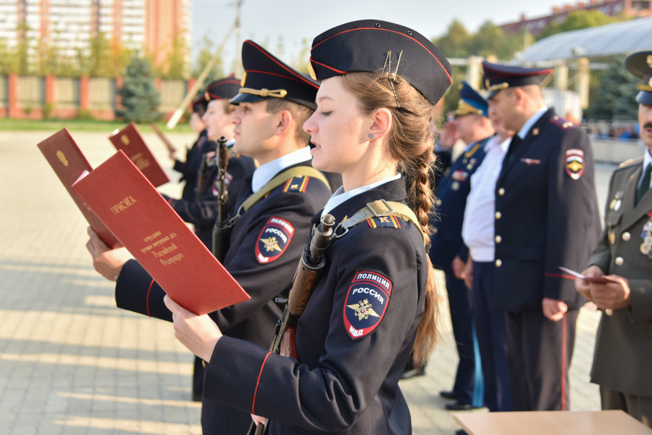

Исторические корни профессии

Профессия дознаватель имеет исторические корни. Отправной точкой дознания считается 1860 год, когда император Александр 2 издал указ и следствие было отделено от полиции. Тогда же изданы: «Наказ судебным следователям» и «Наказ полиции о производстве дознания по происшествиям, могущим заключать в себе преступления и проступки». Затем, эти две структуры совершенствовались и установился порядок и взаимодействие в расследовании уголовных дел. В начале ХХ века в Советском государстве произошла судебная реформа и созданы прокуратура и адвокатура, осуществлена кодификация права, что способствовало улучшению формы правовых расследований.
Уголовно-процессуальный кодекс РСФСР от 1923 года существенно повысил роль дознания. И предусмотрел два вида дознания. Дознание по делам, по которым производство предварительного следствия обязательно, и дознание по делам, по которым производство предварительного следствия необязательно. Это послужило толчком для всего последующего развития уголовного процесса. С принятием в 2002 году Уголовно-процессуального кодекса РФ институт дознания подвергся существенным изменениям и получил развитие. Круг органов дознания был расширен. Впервые законодателем были определены понятия «орган дознания», «дознаватель», «начальник органа дознания».
Производство дознания в полном объеме было предусмотрено только в отношении конкретных лиц, значительно были сокращены сроки. В 2007 г. внесены изменения в порядок производства и сроки дознания, появился новый участник уголовного судопроизводства – «начальник подразделения Дознания». Мы видим, что после зарождения института дознания, после развития судебной реформы, продолжались изменения и в советский период с 1917 до 1991 гг. Затем был ранний постсоветский период - с 1991 по 2002гг. и новейший этап после принятия УПК РФ.2001г. В настоящее время работа органов дознания направлена на борьбу с преступностью, социальной опасностью и защиту граждан.

Розыск пропавших без вести детей

«Это невозможно» — сказала Причина.
«Это безрассудно» — сказал Опыт.
«Это бесполезно» — отрезала Гордость.
«Попробуй...» — шепнула Мечта... М. Новиков. Е. Ершов.

Не все жители нашей страны живут в соответствии с законом. Его нарушают, совершают множество преступлений. Но самые гнусные из них -злодеяния в отношении детей и хотелось бы эту тему описать более подробно. В России страшная статистика пропажи детей - 15 тыс. в год. Каждого второго не находят, дети исчезают бесследно. В России с 2012 года- 25 мая стал считаться Международным Днем памяти пропавших без вести детей, его символом стал цветок Незабудка. Это день печали и скорби для родителей пропавших без вести детей.

По данным Международного центра поиска пропавших и эксплуатируемых детей во всем мире пропадают 8000000 несовершеннолетних. Из них от 10 до 25% никогда не будут найдены. Эти цифры огромны, только в одной стране пропадают 500000 тысяч детей ежегодно. Дети являются легкими жертвами для преступников. Очевидно, что раскрываемость этих преступлений оставляет желать лучшего. С 1998 года запущена Глобальная сеть пропавших без вести детей в рамках совместной программы Национальных центров. Это многоязычная база данных с фотографиями и информацией о пропавших детях всего мира. Фотографии благодаря их быстрому распространению являются самым действенным способом поиска детей. В Глобальной сети участвует и Россия. Считаю, что проблема является острой для нашей страны и всей правоохранительной системы.

В России создано подразделение по делам несовершеннолетних. 15.10.2013 г утверждена инструкция по организации деятельности этого подразделения. Подразделение проводят большую профилактическую работу с несовершеннолетними правонарушителями, их родителями, в том числе выявляет несовершеннолетних детей, объявленных в розыск. Но в России нет единой службы, занимающейся розыском детей. Необходим Центр МВД по розыску детей, с отделениями во всех городах Российской федерации, с базой данных о детях, регулярно сбегающих из неблагополучных семей, похищенных, пропавших без вести по неизвестным причинам. Вероятно, было бы правильно систематизировать в таком центре информацию на педофилов, извращенцев, садистов и насильников, чтобы сократить время на запросы в архивы и гос. органы. Их диспетчерская служба могла бы оперативно координировать работу с добровольческими, волонтерскими организациями, что повысило бы коэффициент раскрываемости преступлений.

В 2018 году внесены поправки в закон «О добровольчестве и волонтёрстве», который вступил в законную силу 1 мая. Он помогает избежать разрозненности в действиях добровольцев и не мешать поисковым операциям ОВД и МЧС, если пропажа ребенка связана с преступлением. Исчезнуть ребенок может даже рядом с домом. Желательно, чтобы у ребенка на прогулке всегда был телефон, оформленный на имя родителей, чтобы они могли контролировать местонахождения ребенка. Тогда у полиции не будет проблем с его поиском.

Долгое время в социальных сетях обсуждается необходимость внесения поправки в «Закон о связи», запрещающий операторам без разрешения суда раскрывать местоположение абонента. Такая поправка упростила бы доступ полиции, волонтёрам, родителям к информации сотовых операторов о местонахождении телефона пропавшего ребёнка. В первые часы исчезновения это может спасти ему жизнь. Но пока изменений не произошло б\, надеюсь, что поправку внесут.

Хотелось, чтобы средства массовой информации еще чаще обсуждали в передачах тему безопасности детей, приглашали психологов, педагогов и учили взрослых объяснять малышам и подросткам, что в мире существует зло, рассказывали об элементарных правилах самосохранения и как ему быть, если потерялся. Психологи и педагоги советуют завести правило, что ребенок по прибытии в школу обязан позвонить родителям и сообщить, что дошел. Бывает, что дети сбегают из дома, значит атмосфера в семье неблагополучна и рядом беда. Нужно избегать конфликтов с детьми и вести диалог. Как только возникли опасения за жизнь ребенка, родители обязаны обратиться в полицию, желательно предоставить фото, оповестить транспортные ведомства, обратиться за помощью к друзьям и общественные поисковые организации. Иногда приносит пользу обращение к средствам массовой информации. Если есть подозрения о причастности лиц к исчезновению ребенка, необходимо сообщить в полицию. Первую и главную ошибку родители совершают, когда не интересуются контактами своего ребенка: с кем он дружит в реальной жизни, в сети, с кем проводит время на улице, куда может пойти. На вопрос об интересах ребенка они отвечают: «Ну, не знаю».

Вторая ошибка — попытка «не выносить сор из избы». Конфликты случаются в любых семьях. И отношения с подростками мало у кого складываются гладко. Но иногда родители стыдятся признать собственные промахи. Охрана детей является важной задачей государства, общества, семьи. Дети имеют право на жизнь в мирных, безопасных и достойных условиях. А если они попали в беду, то без сомнения, органы дознания должны первыми начинать следственные действия и приложить все усилия к разрешению проблемы.

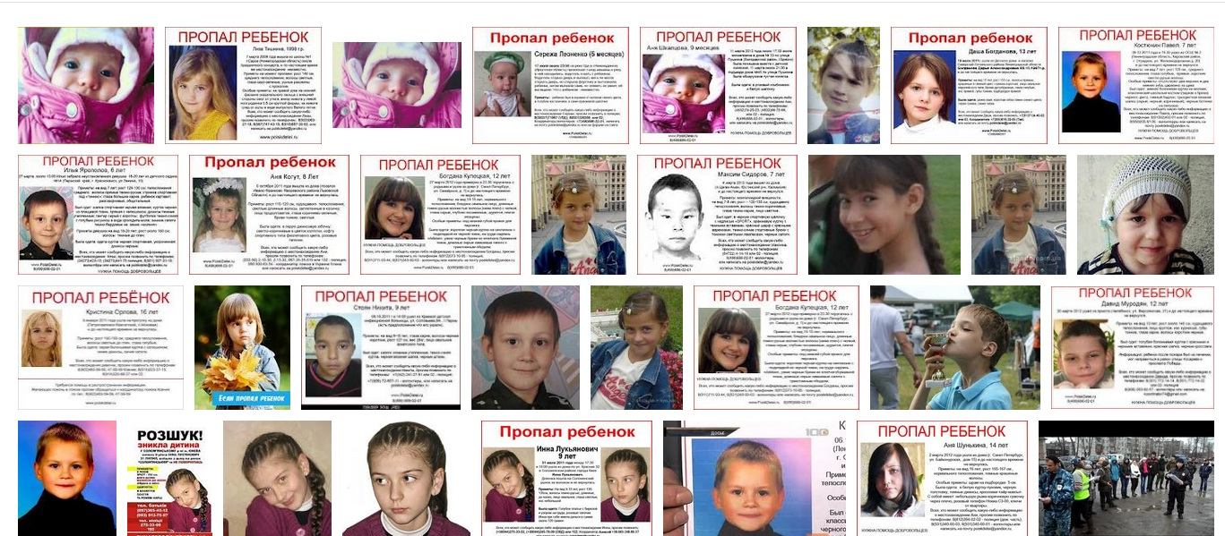

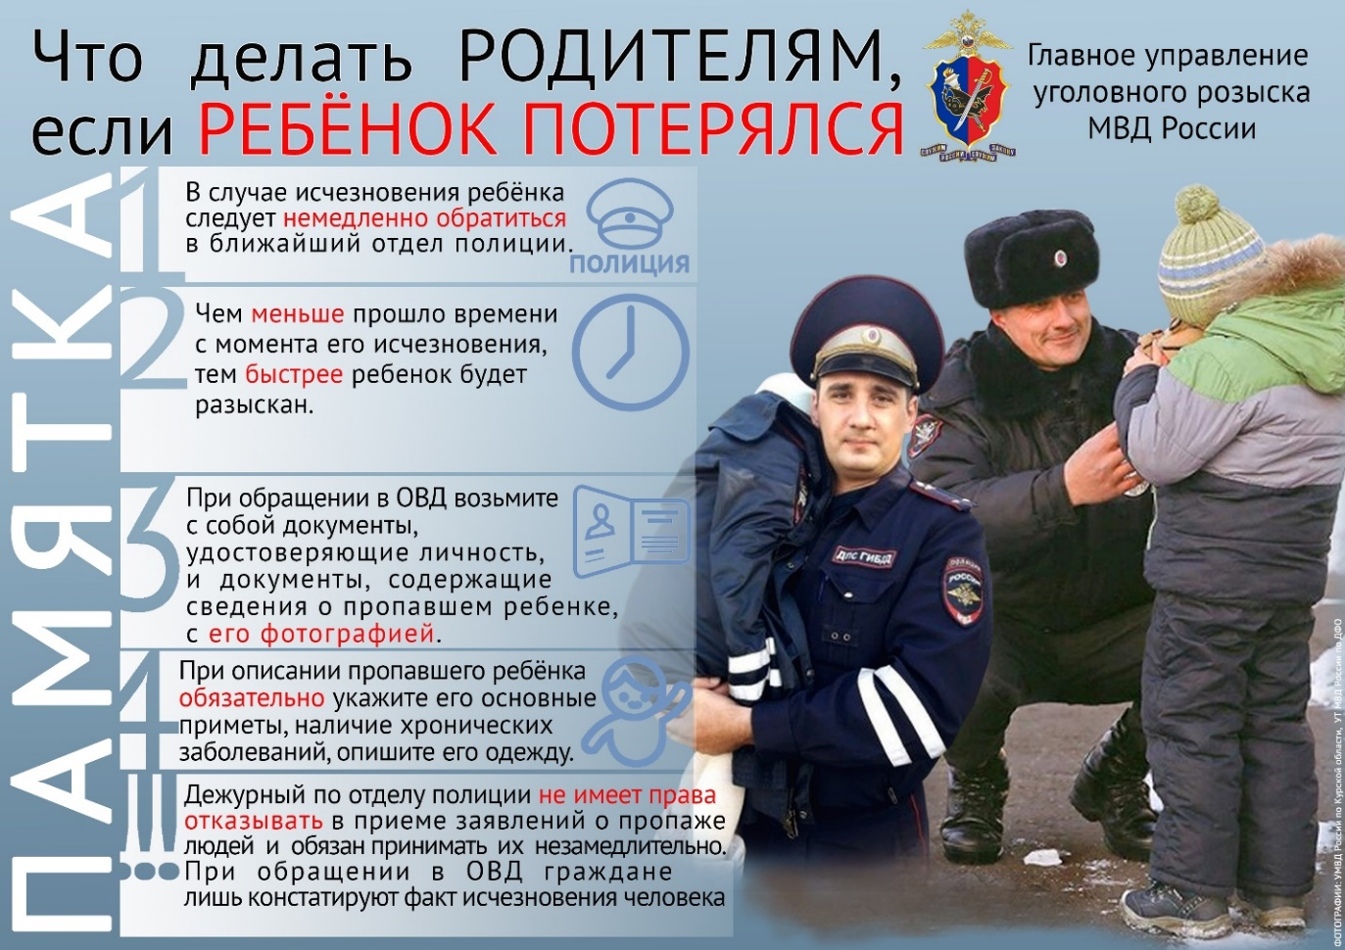

Гражданская позиция

«Поэтом можешь ты не быть,
но гражданином быть обязан».
Н. Некрасов ©

Гражданская позиция - это сознательное участие человека в общественной жизни, его поступки, которые направлены на реализацию общественных ценностей. Гражданская позиция во многом зависит от духовно-моральных принципов человека, правильного восприятия добра, любви, красоты. Но главный приоритет-патриотизм. Без любви и уважения к своей Родине общество не может развиваться. В каждой семье ребенку должны прививать чувство патриотизма с раннего детства.

В нашей гимназии есть патриотические группы. «Память» - в этой группе учащиеся принимают активное участие в торжественных митингах посвященных освобождению Ростова-на-Дону, проводят живые уроки истории, совершая походы по местам боевой славы. Группа «Поиск» собирает материалы о фронтовиках-героях и ведет поиск ветеранов ВОв. Во всех памятно - исторических событиях города наши гимназисты выступают с концертами, поздравлениями. Стоят в почетном карауле у вечного огня героям. Воспитывая в себе уважение к истории малой Родины, своей страны, мы формируем гражданское мировоззрение и начинаем испытывать чувство долга и верности перед Отечеством.

Что же такое долг? Это обязанности человека перед социумом т.е. коллективом, обществом. Выполнять этот долг необходимо каждому человеку, который хочет жить в развивающемся цивилизованном обществе. Поэтому нельзя игнорировать свои права и обязанности. Неравнодушие каждого из нас изменит Россию и приведет к процветанию. Сегодня наше государство стремится быть правовым и мы, подчиняясь законам, будем способствовать этому.

Анкетирование

Анкета: 1.Дознаватель- кто это и чем занимается? 2.Связана ли их деятельнось с поиском пропавших людей? 3.Эта профессия мужская или женская? 4.Будет ли востребована Служба дознания в будущем?

Результат анкетирования показал, что из 22 опрошенных наибольшей информацией о работе органов дознания владеют гимназисты юридического класса, 100% из 12 чел ответили на все вопросы положительно. Они имеют знания в рамках программы гимназии и возможность посещать музей, вебинары, доклады в институте МВД.

Опрошенное взрослое население Ж/Д района – 50% из 10 чел. не знали разницы между профессией дознаватель и следователь. Считают, что профессия дознаватель должна быть женской - 60% из 22 чел, аргументируя тем, что женщинам легче найти общий язык со свидетелями и подозреваемыми.

Все 100% из 22 проанкетированных человек считают работу органов дознания и следственных органов необходимой сейчас и востребованной в будущем.

Вывод: Проанализировав изученную профильную литературу, опубликованные доклады юристов, проведя анкетирование -узнала много новой информации, составила обзорную картину работы органов дознания. Показала необходимость и значимость профессии в борьбе с преступностью на одном из примеров - розыске пропавших без вести детей.

Заключение

Законодательством РФ определены функции и поставлены множественные задачи по обеспечению внутренней и внешней политики страны, задачи по реализации политики государства. К внутренним функциям можно отнести охрану прав и свобод человека и гражданина, обеспечение правопорядка, экономические, социальные, налогообложение. Методами осуществления функций являются: убеждение, принуждение, поощрение и др.

Одной из самых больших опасностей для человечества считается преступность. И её искоренение и защита граждан - важная задача правоохранительных органов. В свою очередь общество и каждый человек, включая детей обязаны учиться законопослушанию, соблюдать нормы правопорядка на протяжении всей жизни. Российская Федерация - правовое многонациональное государство, так заявлено в Декларации о государственном суверенитете от 12.06.1990г. Декларация явилась основой для разработки новой Конституции и обеспечила нам права, в том числе экономические, политические, правовые и судебные, знание законов и обычаев способствуют миру и процветанию. Дети нашей страны - это ее будущее, а наша Россия - гарант достойной жизни и благополучия! Подрастая, молодежь реализует свой потенциал на благо родины и её благополучия.

Источники:

1) «Введение в деонтологию». Опусов А.П. ст. 11.
2) Газета «Милосердие» 25.05. 2018 г. «Лиза Алерт». Православный портал.
3) «Дознание в органах внутренних дел» А. Есина, Н. Арестов 2011 год, учебное пособие.
4) «Милицейская волна» от 19.06.2015г. Публикация Начальника управления по организации дознания МВД России. С. Монахова.
5) «Обществознание» 10 кл. базовый уровень. Боголюбов.
6) «Официальная статистика пропажи детей.» 2017 год. Википедия.
7) «Право» 10-11кл. Профильный уровень. Н.А. Федорович 2016г
8) «Римское частное право». Учебник 2017 год. И. Новицкий, И. Перетерский
9)«Сборник стихов» М. Новиков. Е. Ершов. 2010г. Свидетельство о публикации №110031202895
10) «Следственные действия» учебное пособие. М. Савельева. 2016 год,

